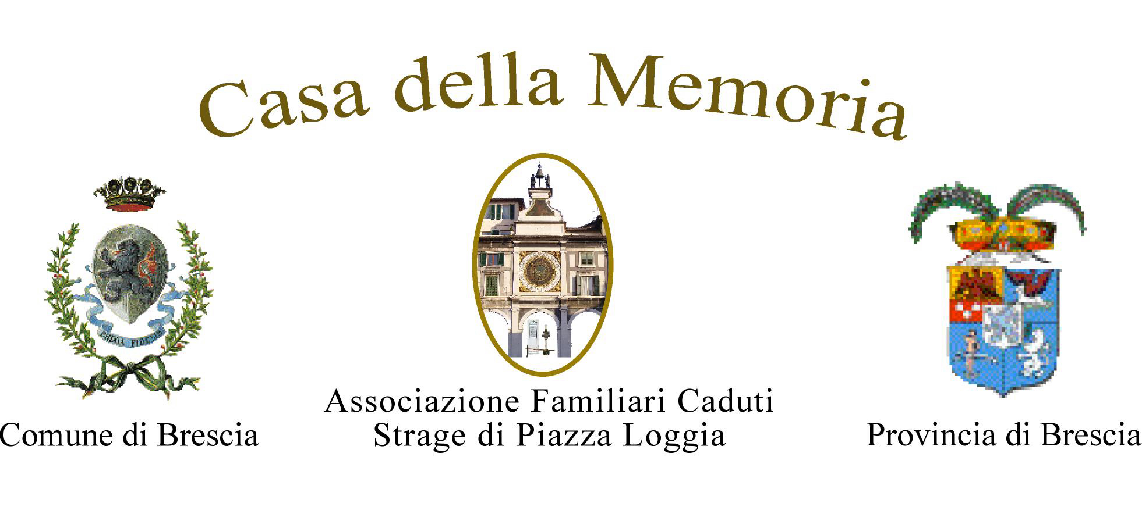

Agli enti

Alle associazioni

Oggetto: incontro iniziative commemorazioni 42° anniversario.

La Casa della Memoria, invita le istituzioni, le associazioni e le persone ad un incontro per presentare le proposte relative alle iniziative del 42°anniversario focalizzate sul 9 maggio, giornata della memoria delle vittime del terrorismo e delle stragi, e del 28 maggio, strage di Piazza della Loggia.

La riunione è destinata preliminarmente a raccogliere le indicazioni per l’organizzazione dell’anniversario, salvaguardando l’autonomia di ogni singola manifestazione e si terrà

Mercoledì 30 marzo 2016 alle ore 17.30
presso la Casa della Memoria

Certi di un positivo riscontro si porgono cordiali saluti.

Casa della Memoria

Brescia, 21.03.2016

